КУРСЫ
Повышения квалификации:

"Ценообразование в строительстве"

Это Ваши новые знания и Удостоверение о повышении квалификации без отрыва от производства!
Данные курсы проводятся в форме очно-заочного обучения, проводимого Краевым автономным учреждением "Алтайский региональный центр ценообразования в строительстве" (КАУ "АлтайРЦЦС"), в соответствии с Лицензией на осуществление образовательной деятельности № 262, выданной 29.10.2021 г. Министерством образования и науки Алтайского края. Слушателям направляется нормативно-методический и учебный материал в электронном виде, а также вопросы для самоконтроля. В период учебы Вы можете пользоваться консультационной помощью специалистов Краевого автономного учреждения "Алтайский региональный центр ценообразования в строительстве" (КАУ "АлтайРЦЦС"). На последней неделе обучения Вы получаете тестовое задание, при успешном выполнении которого, Вам направляется Удостоверение о повышении квалификации сроком действия 5 лет.
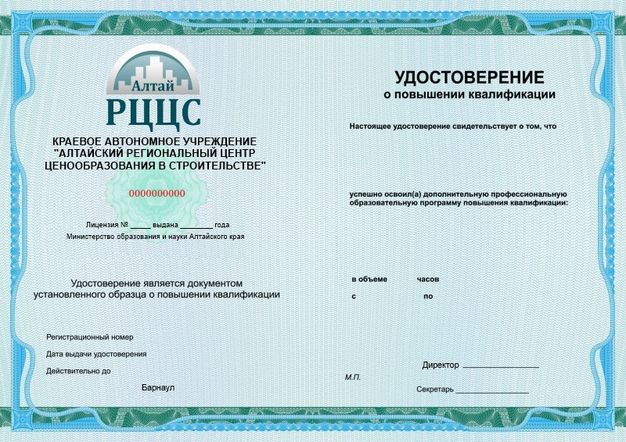
Наличие у специалиста Удостоверения о повышении квалификации свидетельствует об объеме специальных знаний, навыков и опыта в установленной сфере, удостоверяет соответствие квалификационным требованиям при осуществлении профессиональной деятельности в области ценообразования в строительстве.
Работодатели учитывают наличие профессиональной подготовки и повышения квалификации специалистов при формировании кадровой политики и в управлении персоналом, тарификации работ, присвоении тарифных разрядов работникам и установлении систем оплаты труда.
Повышение квалификации специалистов, в т.ч. ИТР, проводится в течение всей трудовой деятельности работника, но не реже одного раза в 5 лет.
Заочная форма обучения не требует Вашего личного присутствия, проводится заочно по представленным Вам методическим материалам, с последующим прохождением итогового теста.
КАУ "АлтайРЦЦС" организовывает проведение курсов повышения квалификации по программе "Ценообразование в строительстве", проводит сбор и обработку заявок, согласовывает договоры, выставляет от своего имени счета слушателям (физическим и юридическим лицам), обеспечивает сбор и обработку заявок на оказание услуг.
Стоимость обучения на курсах повышения квалификации (заочная форма обучения) составляет:
-17000 руб./чел. – при заключении договора с юридическим лицом, НДС не облагается (Заказчик работает без НДС, ст.346.11 п.2 НК РФ);
-14000 руб./чел. – при заключении договора с физическим лицом. НДС не облагается (Заказчик работает без НДС, ст.346.11 п.2 НК РФ).
На оплату повышения квалификации при направлении от одной организации нескольких сотрудников предоставляются следующие скидки:
- скидка 10% на второго и последующего участника - при направлении от 2 до 5 специалистов от одного предприятия;
- скидка 15% на второго и последующего участника - при направлении от 6 специалистов от одного предприятия.
Запись на повышение квалификации ведётся по телефонам (3852) 62-36-15
Для получения платежных документов обращаться: Телефон / факс (3852) 62-38-52.
E-mail: altay.rccs@mail.ru
Место проведения: г. Барнаул, пр. Социалистический, 109, оф.550.

БЛАНК ЗАЯВКИ НА ПОЛУЧЕНИЕ СЧЕТА
для ЮРИДИЧЕСКОГО ЛИЦА
1. Название организации ____________________________________________________________
______________________________________________________________________________________
2. ИНН____________________КПП____________________Р/СЧ № _______________________
3. Юридический адрес плательщика (по Уставу)_____________________________________
______________________________________________________________________________________
4. Фактический адрес плательщика (с индексом )____________________________________
______________________________________________________________________________________
5. Ф.И.О. и должность руководителя _______________________________________________
____________________________________, действующего на основании_______________________
6. Ф.И.О слушателя (печатными буквами)_____________________________________________
________________________________________должность____________________________________
7. Что окончил (а)______________________________________________/__________________год
8. Мобильный телефон слушателя (для экстренной связи)_________________________________
9. Ф.И.О. контактного лица для согласования Договора ___________________________
___________________________________должность_________________________________________
e-mail (для отправки договора) __________________________ тел./факс_____________________
10. Тел. бухгалтерии _________________
11. Курсы повышения квалификации «Ценообразование в строительстве» – 1 мес.

СКИДКА №____« __________________________________________________»
(выберите и укажите скидку из перечня)
Бланк заявки направляйте на электронный адрес altay.rccs@mail.ru

